ПРОГРАММА БУХСОФТ ПРЕДПРИЯТИЕ ЧАСТЬ 2

СТРУКТУРА И ВОЗМОЖНОСТИ ПРОГРАММЫ

В первой части книги мы рассмотрели подготовку программы к работе. Заполнили справочник "Сведения об организации" и ряд вспомогательных справочников. Немного поработали с кадровым учетом. Настало время предпринять конкретные шаги в области учета. Для этого надо понять структуру программы. Начнем с назначения программы и ее возможностей.

Назначение и возможности

Программа "отталкивается" от общего понятия (функции) "ПРОИЗВОДСТВО". При этом принято следующее структурное деление производства:

1. ПРОИЗВОДСТВО – СФЕРА ПРОИЗВОДСТВА
Это производство, связанное с переработкой (изменением физических свойств) сырья и материалов и дальнейшим выпуском готовой продукции.
Программа позволяет учитывать:
- прямые и косвенные расходы,
- выпуск продукции
- незавершенное производство.
В программе предусмотрена возможность распределения расходов в соответствии с базой, выбранной в учетной политике (Производство/ Распределение расходов).

2. ПРОИЗВОДСТВО – СФЕРА УСЛУГ
Это производство, не связанное с переработкой сырья и материалов и выпуском готовой продукции. Услуга потребляется в процессе ее производства.

3. ПРОИЗВОДСТВО – СФЕРА ТОРГОВЛИ
Это производство подразумевает реализацию товаров, предназначенных специально для продажи

Рассмотрим последовательно каждый вид производства. Для начала определимся с конкретным видом производства. Как это сделать? Опять же через Справочники.

СПРАВОЧНИК – ВИДЫ ДЕЯТЕЛЬНОСТИ

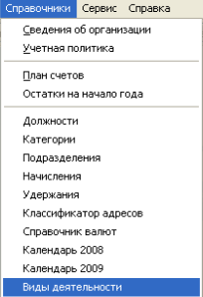
Справочник "Виды деятельности" позволяет определиться с определенным видом производства.
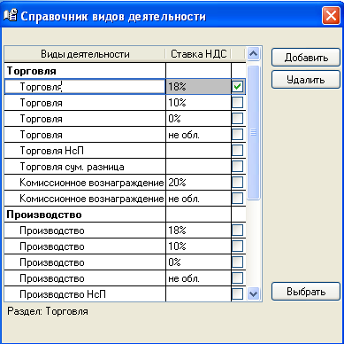
В справочнике выбирается соответствующая строка и, напротив ее, ставится галочка. После чего используется кнопка "Выбрать". На примере произведен выбор вида деятельности Торговля 18%.

Внимание: Справочник Виды деятельности является аналитикой счета 90. Также справочник используется в случае раздельного учета по разным ставкам НДС - 18,10, не обл. (например, торговля продуктами питания). Аналитика проставляется автоматически в каждой сформированной проводке с участием счета 90.

СПРАВОЧНИК - УЧЕТНАЯ ПОЛИТИКА
Представленная в программе форма учетной политики позволяет сформировать:
- Приказ об утверждении учетной политики,
- Положение об учетной политике для целей бухгалтерского учета,
- Положение об учетной политике для целей налогового учета,
- Приложения к ним.
Для формирования учетной политики выбираем в меню Справочники справочник "Учетная политика".

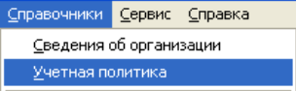
Откроется форма, которая состоит из двух разделов Бухгалтерский учет и Налоговый учет, каждый из которых, в свою очередь, состоит из необходимых закладок.
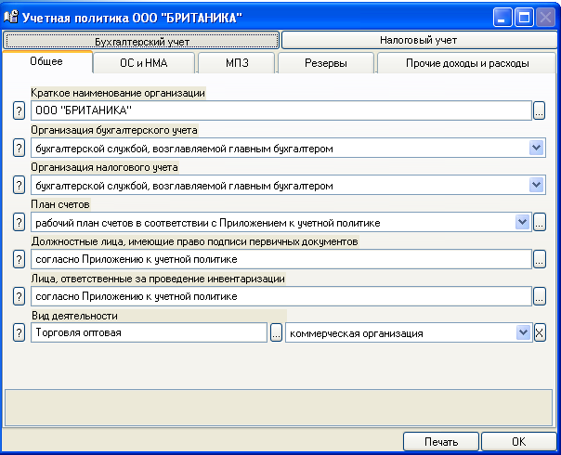

1. УЧЕТНАЯ ПОЛИТИКА - ОБЩЕЕ

ЭЛЕМЕНТЫ УПРАВЛЕНИЯ
- кнопки выхода на логически связанные подсказки. Использование кнопки приводит к открытию соответствующего раздела инструкции.
Замечание: Инструкция предварительно должна быть открыта
Так подсказка для поля "Краткое наименование организации" выглядит следующим образом:
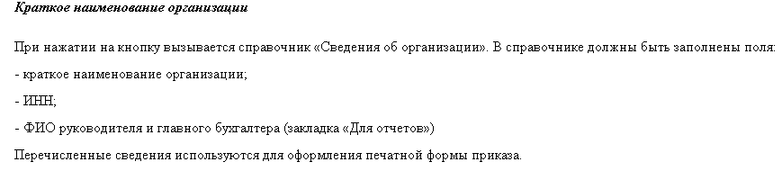
- кнопка открытия связанного с полем справочника или иной формы, требующей заполнения.
- элемент управления выпадающим меню.

Заполним поля для учетной политики бухгалтерского учета
Разработчики рекомендуют:
- Выбрать поля, актуальные для вашей организации и заполнить их.
- Остальные поля просто не использовать (не активировать). Для активации таких полей предназначены квадратики (включатели-выключатели). Активация производится установкой или снятием галочки в квадратике активации поля.
Например, многие организации не формируют резервы и не имеют ценных бумаг - эти разделы можно не активировать (не использовать).
НЕАКТИВИРОВАННЫЕ ПОЛЯ
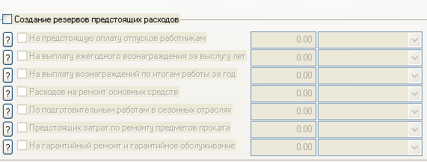

Заполнение полей осуществляется одним из двух приемов:
1. выбрать необходимую информацию из выпадающего списка;
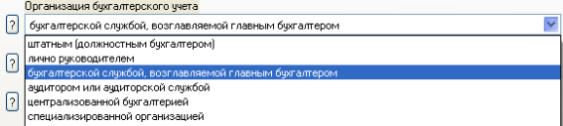

2. заполнить предложенную форму.
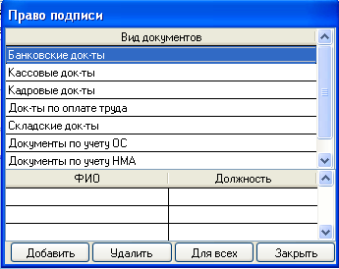
Каждый вопрос учетной политики снабжен подробным комментарием, который:
- поясняет вопрос и представляет логически связанный раздел инструкции,
- дает ссылки на нормативные акты,
- дает представление о степени автоматизации процесса.
Комментарий вызывается щелчком по кнопке со знаком вопроса, расположенной слева от поля.
Для того, чтобы очистить поле закладки учетной политики нужно нажать крестик, расположенный справа от поля. В этом случае пункт будет полностью исключен из приказа об учетной политике. Такие поля можно условно назвать исключаемыми.
ИСКЛЮЧАЕМЫЕ ПОЛЯ
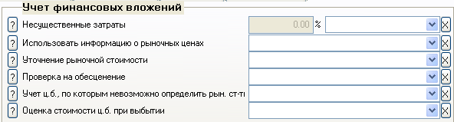

КРАТКОЕ НАИМЕНОВАНИЕ ОРГАНИЗАЦИИ
Производится выбор из справочника "СВЕДЕНИЯ ОБОРГАНИЗАЦИИ". Если справочник не заполнен – производится его заполнение.

ОРГАНИЗАЦИЯ БУХГАЛТЕРСКОГО УЧЕТА
Перечень возможностей ведения учета полностью соответствует статье 6 Закона о бухгалтерском учете 127-ФЗ. К перечню добавлена аудиторская компания.

ОРГАНИЗАЦИЯ НАЛОГОВОГО УЧЕТА
Перечень возможностей ведения учета полностью соответствует статье 6 Закона о бухгалтерском учете 127-ФЗ. К перечню добавлена аудиторская компания. Отсутствует специалист по налоговому учету.

ПЛАН СЧЕТОВ
Неотъемлемый элемент учетной политики – рабочий план счетов. Первоначально трудно разобраться с тем, какие счета необходимы, а какие нет. Необходим набор статистики.

ПБУ 14/2007
2. Настоящее Положение не применяется в отношении:
а) не давших положительного результата научно-исследовательских, опытно-конструкторских и технологических работ;
б) не законченных и не оформленных в установленном законодательством порядке научно-исследовательских, опытно-конструкторских и технологических работ;

4. …Нематериальными активами не являются: расходы, связанные с образованием юридического лица (организационные расходы); интеллектуальные и деловые качества персонала организации, их квалификация и способность к труду.

Как это понимать?

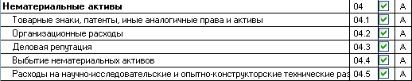

ДОЛЖНОСТНЫЕ ЛИЦА, ИМЕЮЩИЕ ПРАВО ПОДПИСИ ПЕРВИЧНЫХ ДОКУМЕНТОВ
127 – ФЗ.
3. Для организации первичного учета в организации следует определить круг лиц, имеющих право на составление первичных документов. Для определения круга лиц, имеющих право на составление первичных документов, используют должностные инструкции и сложившуюся технологию обработки документации в бухгалтерии организации.
Первичные документы по учету денежных средств могут подписываться только руководителем организации и главным бухгалтером или лицами, которым приказом предоставлены такие полномочия.

Инструкция

«Учетная политика организации формируется главным бухгалтером организации и утверждаются руководителем организации. При этом утверждаются правила документооборота и технология обработки учетной информации.

Пример документооборота и санкции за его нарушение
http://www.glavbuh.net/forum/index.php/topic,889.0.html
http://www.glavbuh.net/buxychet_torg/obr_dokumentooborota/rol-v-postanovke-i-vedenii-buhgalterskogo-ucheta-na-predpriyatiyah-torgovli-i-vozmozhnaya-otvetstvennost/

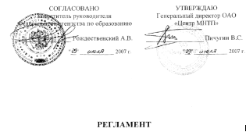

При нажатии на кнопку открывается предварительная форма, в которой необходимо определить круг лиц, ответственных за оформление первичной документации и имеющих право подписи на ней.
Если этот круг ограничен (например, только руководитель организации и главный бухгалтер), то необходимо выбрать нужные ФИО для любого вида документов, после чего нажать кнопку «Для всех». При нажатии на кнопку «Печать» формируется Приложение № 2 к учетной политике «Состав должностных лиц, имеющих право подписи первичных документов».

Диалоговое окно

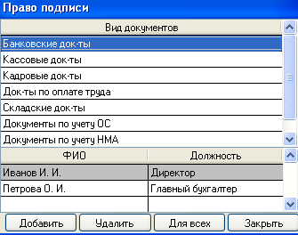
Заполняем последовательно все категории документов списка, указывая круг лиц, имеющих право на подпись.

Пример лиц, имеющих право подписи банковских документов, приведен на рисунке.

Распечатаем список лиц:
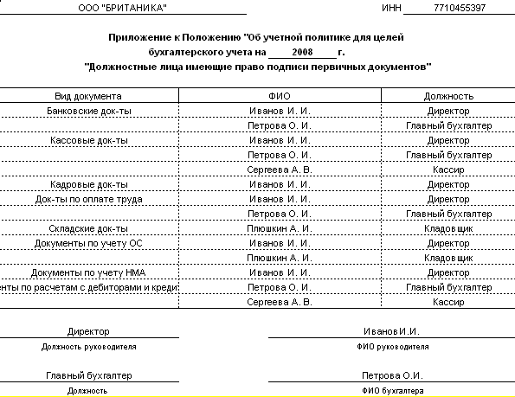

ЛИЦА, ОТВЕТСТВЕННЫЕ ЗА ПРОВЕДЕНИЕ ИНВЕНТАРИЗАЦИИ
http://sklad-zakonov.narod.ru/Vlad_st/ihzh.htm
Порядок проведения инвентаризаций в организации предполагает создание инвентаризационной комиссии в составе:
- руководителя предприятия или его заместителя (председателя комиссии),
- главного бухгалтера,
- начальников структурных подразделений (служб) – особенно складских,
- представители службы безопасности,
- технологи (инвентаризация НЗП),
- логистики,
- другие специалисты,
- сотрудники службы внутреннего аудита предприятия,
- сотрудники независимых аудиторских организаций,
- представителей общественности.
Отсутствие хотя бы одного члена инвентаризационной комиссии при проведении инвентаризации служит основанием для признания результатов инвентаризации недействительными.
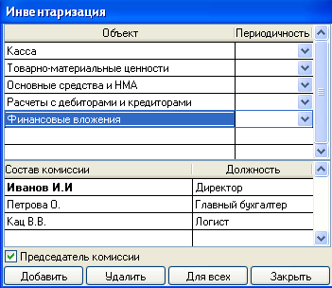
Распечатаем фрагмент списка
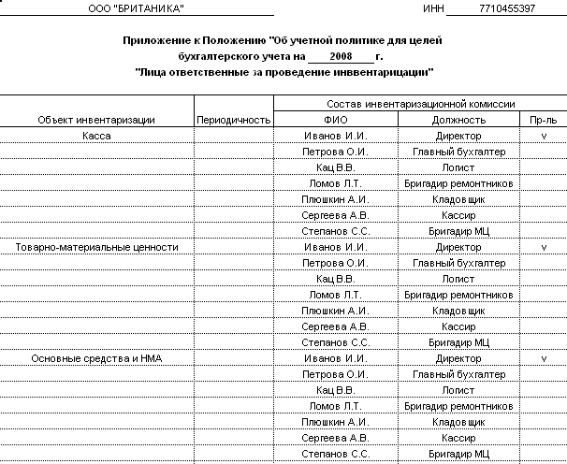
Галочкой отмечен председатель комиссии.
Распечатаем после заполнения полей часть УП, касающуюся бухгалтерского учета (текущая редакция программы)
Положение № 1.
Об учетной политике для целей бухгалтерского учета на 2008 год
по организации ООО "БРИТАНИКА"

Организация бухгалтерского учета

  - Установить организацию, форму и способы ведения бухгалтерского учета на основании действующих нормативных документов:
- Федерального Закона РФ от 21 ноября 1996 г. № 129-ФЗ "О бухгалтерском учете», в редакции Федерального закона от 03.11.2006 № 183-ФЗ;
- Положения по ведению бухгалтерского учета и бухгалтерской отчетности в Российской Федерации, утвержденного Приказом Минфина РФ от 29 июля 1998 г. N 34н (в редакции от 26 марта 2007 г.);
- Положения по бухгалтерскому учету "Учетная политика организаций", утвержденного приказом Минфина РФ от 9 декабря 1998 г. N 60н (в редакции от 30 декабря 1999 г.);
- Плана счетов бухгалтерского учета финансово-хозяйственной деятельности организаций и Инструкции по его применению, утвержденных приказом Минфина РФ от 31 октября 2000 г. N 94н (в редакции от 18.09.2006 г. № 115н).

  - Установить, что бухгалтерский учет осуществляется и бухгалтерская отчетность формируется бухгалтерской службой, возглавляемой главным бухгалтером.

  - Установить компьютерную технологию учетной информации, организовав ведение бухгалтерского учета в 2008 г. с использованием программного обеспечения «Бухсофт Предприятие».

  - При отражении финансово-хозяйственных операций организации использовать рабочий план счетов в соответствии с Приложением к учетной политике.

  - Утвердить перечень должностных лиц, имеющих право подписи первичных документов, в соответствии с Приложением к настоящему положению (см. приложение «Должностные лица, имеющие право подписи первичных документов»).

  - Правила документооборота и технология обработки учетной информации разрабатываются и в случае необходимости пересматриваются и дополняются главным бухгалтером или работниками бухгалтерии под контролем главного бухгалтера; указанные правила подлежат обязательному утверждению руководителем организации и оформляются дополнительными приложениями к учетной политике в течение отчетного года.

  - Утвердить график проведения инвентаризации, в соответствии с Приложением к настоящему положению.

Методика ведения бухгалтерского учета в организации
- Учет основных средств
Организовать учет наличия и движения основных средств организации в разрезе их видов согласно Общероссийскому классификатору основных фондов, утвержденному Постановлением Государственного комитета Российской Федерации по стандартизации, метрологии и сертификации от 26.12.1994 № 359.
При организации учета руководствоваться ПБУ 6/01 «Учет основных средств», утвержденному Приказом МФ РФ от 30.03.2001 г. №26н (в редакции Приказа от 18.09.2006 г. № 116н); Методическими указаниями по бухгалтерскому учету основных средств, утвержденными Приказом МФ РФ от 13.10.2003 № 91н. (в редакции от 27.11.2006 г. № 156 н).

Амортизация основных средств

  - Стоимость основных средств погашать путем ежемесячного начисления амортизации по ним. В течение срока полезного использования объекта основных средств начисление амортизационных отчислений не приостанавливать, кроме случаев перевода его по решению руководителя организации на консервацию на срок более трех месяцев, а также в период восстановления объекта, продолжительность которого превышает 12 месяцев.

Основание: п. 23 ПБУ 6/01 «Учет основных средств», утвержденного Приказом МФ РФ от 30.03.2001 г. № 26н. (в редакции Приказа от 18.09.2006 г. № 116н. от 27.11.2006 N 156н - добавлено - Anatoly. Далее тоже все надо править.
)
  - Начисление амортизации объектов основных средств производить независимо от результатов хозяйственной деятельности организации в отчетном периоде линейным способом.

Основание: п.24 ПБУ 6/01 «Учет основных средств», утвержденного Приказом МФ РФ от 30.03.2001 г. № 26н. . (в редакции Приказа от 18.09.2006 г. № 116н).

  - Активы, в отношении которых выполняются условия, предъявляемые к объектам основных средств, но со стоимостью не более 20000 руб. учитывать в составе материально-производственных запасов.
Основание:п.5 ПБУ 6/01 «Учет основных средств», утвержденному Приказом МФ РФ от 30.03.2001 г. №26н . (в редакции Приказа от 18.09.2006 г. № 116н).

В целях обеспечения сохранности этих объектов в производстве или в процессе эксплуатации организовать надлежащий контроль за их движением в аналитических регистрах бухгалтерского учета.

Основание: п.53 Методических указаний по бухгалтерскому учету основных средств, утвержденных Приказом МФ РФ от 13.10.2003 № 91н.

Изменение стоимости основных средств

  - В случае улучшения первоначально принятых нормативных показателей объекта основных средств в результате произведенной реконструкции или модернизации организацией пересматривается срок полезного использования по этому объекту.

Основание: п.20 ПБУ 6/01 «Учет основных средств», утвержденного Приказом МФ РФ от 30.03.2001 г. № 26н.

  - Если по результатам достройки, дооборудования, реконструкции и модернизации объекта основных средств принимается решение об увеличении его первоначальной стоимости, то такие затраты увеличивают первоначальную стоимость объекта основных средств и списываются в дебет счета учета основных средств.

Основание: п.40 Методических указаний по бухгалтерскому учету основных средств, утвержденных Приказом МФ РФ от 13.10.2003 № 91н.
  - Переоценку основных средств не производить методом прямого пересчета по документально подтвержденным рыночным ценам

Основание: п.15 ПБУ 6/01 «Учет основных средств», утвержденного Приказом МФ РФ от 30.03.2001 г. № 26н.
- Учет нематериальных активов

  - Обеспечить синтетический и аналитический учет нематериальных активов. Учет отдельных видов нематериальных активов вести на специальных субсчетах в соответствии с Рабочим планом счетов.

Нематериальные активы принимать к учету на основании надлежаще оформленных документов, подтверждающих существование самого актива и исключительного права организации на результаты интеллектуальной деятельности.

При организации учета руководствоваться ПБУ 14/2000 ПБУ 14/2007 - anatoly «Учет нематериальных активов», утвержденного Приказом МФ РФ от 16.10.2000 г. № 91н от 27 декабря 2007 г. N 153н - anatoly.

  - Стоимость объектов нематериальных активов погашать путем накопления соответствующих сумм на счете 05 "Амортизация нематериальных активов".

Амортизацию начислять независимо от результатов деятельности организации в течение установленного срока их полезного использования.

Основание: п.15 ПБУ 14/2000, утвержденного Приказом МФ РФ от 16.10.2000 г. № 91н.

  - Установить линейный способ начисления амортизации.

Амортизационные отчисления по организационным расходам организации отражать в бухгалтерском учете путем равномерного уменьшения первоначальной стоимости в течение двадцати лет (но не более срока действия организации).

Основание: п.21 ПБУ 14/2000, утвержденного Приказом МФ РФ от 16.10.2000 г. № 91н.
  - Обеспечить раздельный учет нематериальных активов, амортизация по которым начисляется и не начисляется – учитывать такие активы на различных субсчетах.

Основание: п.п. 55-57 Положения по ведению бухгалтерского учета и бухгалтерской отчетности, утвержденного приказом МФ РФ от 29.07.98г. № 34н в редакции Приказа МФ РФ от 24.03.2000 г. № 31н. «О внесении изменений в нормативные правовые акты по бухгалтерскому учету».
- Учет материально-производственных запасов

Организовать надлежащий учет и оценку материально-производственных запасов. При организации учета руководствоваться ПБУ 5/01 «Учет материально-производственных запасов», утвержденным приказом МФ РФ от 09.06.2001 г. № 44н., а также «Методическими указаниями по бухгалтерскому учету материально-производственных запасов», утвержденными Приказом МФ РФ от 28.12.2001 № 119н (в редакции от 26.03.2007 г. № 26н)

Учет материалов

  - Приобретенные материалы принимать к учету по фактической себестоимости.

Основание: п.80 «Методических указаний по бухгалтерскому учету материально-производственных запасов», утвержденных Приказом МФ РФ от 28.12.2001 № 119н.(в редакции от 26.03.2007 г. № 26 н.)

  - Установить способ списания материалов по средней себестоимости.

Основание: п.16 ПБУ 5/01«Учет материально-производственных запасов», утвержденное приказом МФ РФ от 09.06.2001 г. № 44н. (в редакции от 26.03.2007 г. № 26 н.)

Учет товаров

  - Товары, приобретенные для перепродажи, оценивать покупным ценам (по фактической себестоимости).

Основание: п.13 ПБУ 5/01«Учет материально-производственных запасов», утвержденное приказом МФ РФ от 09.06.2001 г. № 44н. от 26.03.2007 N 26н

  - Установить способ списания товаров, приобретенных для перепродажи, по средней себестоимости.

Основание: п.16 ПБУ 5/01«Учет материально-производственных запасов», утвержденное приказом МФ РФ от 09.06.2001 г. № 44н.

  - Затраты по заготовке и доставке товаров, производимые до момента их передачи в продажу включать в фактическую себестоимость.

Основание: п.16 ПБУ 5/01«Учет материально-производственных запасов», утвержденное приказом МФ РФ от 09.06.2001 г. № 44н.; п.60 Положения по ведению бухгалтерского учета и бухгалтерской отчетности, утвержденного приказом МФ РФ от 29.07.1998 г. № 34н.

Учет готовой продукции

  - Учитывать готовую продукцию по фактической производственной себестоимости.

Основание: пп.206-208 «Методических указаний по бухгалтерскому учету материально-производственных запасов», План счетов бухгалтерского учета финансово-хозяйственной деятельности организации и Инструкции по его применению, утвержденные Приказом МФ РФ от 31.10.2000 № 94н.
- Кассовая дисциплина
- Оформлять движение денежных средств по кассе унифицированными формами первичной документации по учету кассовых операций, утвержденными постановлением Госкомстата России от 18.08.1998 № 88 (в редакции от 03.05.2000):
КО-1 «Приходный кассовый ордер»
КО-2 «Расходный кассовый ордер»
КО-3 «Журнал регистрации приходных и расходных кассовых документов»
КО-4 «Кассовая книга»
КО-5 «Книга учета принятых и выданных кассиром денежных средств»

- Обеспечить контроль за расчетами наличными денежными средствами с юридическими лицами. Учитывать, что лимит расчетов наличными денежными средствами в 2008 г. между юридическими лицами и индивидуальными предпринимателями по одной хозяйственной сделке составляет 100000 руб.

Основание: Указание ЦБРФ от 20.06.2007 № 1843-У

При этом под хозяйственной сделкой подразумевается один договор, заключенный между юридическими лицами (индивидуальными предпринимателями). Данное положение распространяется на один договор, независимо от периода его действия, в том числе на договора, при выполнении которых подписываются дополнительные соглашения о выполнении и оплате их отдельных этапов.

Основание: указание Банка России от 02.07.2002 № 85-Т и МНС России от 01.07.2002 № 24-2-02/252.
Ограничения в расчетах наличными деньгами по одному платежу не распространяются:
- на платежи, производимые во исполнение публичных договоров, отношения по которым регулируются Законом РФ «О защите прав потребителей»;
- на операции по возврату подотчетных сумм (письмо МНС России от 16.09.2004 № 33-0-11/ 585).

- Сформировать список сотрудников, которым производится выдача наличных денежных средств на хозяйственные нужды.
Установить срок сдачи отчетов по подотчетным суммам. Сотрудники, получившие наличные деньги под отчет, обязаны не позднее 3 рабочих дней по истечении срока, на который они выданы, или со дня возвращения из командировки, предъявить в бухгалтерию отчет об израсходованных суммах и произвести окончательный расчет по ним.
Основание: п.11 Порядка ведения кассовых операций в РФ (утвержден решением Совета Директоров ЦБР от 22.09.1993 № 40 с изменениями от 26.02.1996 г.)

- Порядок учета расходов и формирование себестоимости продукции (работ, услуг)

  - В целях управления затратами и формирования себестоимости продукции организовать синтетический и аналитический учет расходов по обычным видам деятельности. При организации руководствоваться ПБУ 10/99 «Расходы организации», утвержденного Приказом МФ РФ от 06.05.1999 г. № 33н. (в редакции Приказа МФ РФ от 18.09.2006 № 116 н).
Все расходы не связанные с осуществлением обычных видов деятельности учитывать как прочие расходы.

  - Выпущенную продукцию (выполненные работы, оказанные услуги) учитывать по сокращенной себестоимости.

СПРАВОЧНАЯ ИНФОРМАЦИЯ

http://www.cfin.ru/press/afa/2001-3/12_9.shtml?printversion

Полная себестоимость
Традиционный вариант учета предусматривает подразделение затрат на прямые и косвенные и подсчет полной себестоимости продукции, работ, услуг. В общем виде при этом варианте прямые расходы, связанные непосредственно с производством продукции, выполнением работ и оказанием услуг, а также расходы вспомогательных производств, косвенные расходы, связанные с управлением и обслуживанием основного производства, и потери от брака отражаются на счете 20 “Основное производство”. Прямые расходы списываются на счет 20 “Основное производство” с кредита счетов 10 “Материалы”, 70 “Расчеты с персоналом по оплате труда”, 69 “Расчеты по социальному страхованию и обеспечению”, 60 “Расчеты с поставщиками и подрядчиками” и др. Расходы вспомогательных производств относятся на счет 20 “Основное производство” с кредита счета 23 “Вспомогательные производства”. Косвенные расходы переносятся на счет 20 “Основное производство” со счетов 25 “Общепроизводственные расходы” и 26 “Общехозяйственные расходы”, потери от брака — со счета 28 “Брак в производстве”.
Суммы фактической производственной себестоимости продукции, работ, услуг переносятся с кредита счета 20 “Основное производство” в дебет счета 43 “Готовая продукция” или 90 “Продажи”.
Следует обратить внимание на то, что сумма накопленных за месяц общехозяйственных расходов при данном варианте в полном объеме списывается со счета 26 “Общехозяйственные расходы” в дебет счетов 20 “Основное производство”, 23 “Вспомогательные производства”, 29 “Обслуживающие производства и хозяйства”.
Традиционный вариант учета получил в новом плане счетов дальнейшее развитие. В системный учет введена специальная синтетическая позиция, позволяющая контролировать выпуск из производства готовой продукции и формирование издержек производства. Речь идет о счете 40 “Выпуск продукции (работ, услуг)” (ранее счет 37). Согласно инструкции по применению плана счетов, этот счет предназначен для обобщения информации о выпущенной продукции, сданных заказчикам работах и оказанных услугах за отчетный период, а также выявления отклонений фактической производственной себестоимости этой продукции, работ, услуг от нормативной (плановой) себестоимости.
Следует сразу же оговориться, что применение счета 40 “Выпуск продукции (работ, услуг)” не является обязательным. Он используется “по желанию” или по мере необходимости. Основное условие включения его в схему синтетического учета — наличие и использование в практике нормативной себестоимости продукции (стандарт-костс, нормативный учет).
Учет затрат на производство продукции (работ, услуг) ведется по обычной схеме, рассмотренной выше. Однако в течение месяца фактически выпущенная и сданная на склад готовая продукция, оцененная по нормативной (плановой) себестоимости, отражается по кредиту счета 40 “Выпуск продукции (работ, услуг)” в корреспонденции со счетом 43 “Готовая продукция”. Сданные заказчикам работы и оказанные услуги регистрируются по кредиту счета 40 “Выпуск продукции (работ, услуг)” и дебету счета 90 “Продажи”.
По окончании месяца выявившаяся на счетах 20 “Основное производство”, 23 “Вспомогательные производства”, 29 “Обслуживающие производства и хозяйства” фактическая производственная себестоимость выпущенной готовой продукции, сданных работ и оказанных услуг перечисляется с этих счетов в дебет счета 40 “Выпуск продукции (работ, услуг)”. В результате на счете 40 “Выпуск продукции (работ, услуг)” формируется информация о выпущенной из производства продукции, сданных работах и оказанных услугах в двух оценках: по дебету — фактическая производственная себестоимость, по кредиту — нормативная (плановая) себестоимость (рис. 9). На рис. 9: 1 и 3 — фактическая производственная себестоимость выпущенной из производства продукции; 2 — нормативная (плановая) себестоимость произведенной продукции.
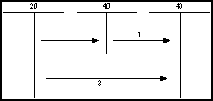
Рис. 7. Схема записей по учету
выпуска продукции
На 1-е число месяца сопоставлением дебетового и кредитового оборотов по счету 40 “Выпуск продукции (работ, услуг)” выявляется отклонение фактической производственной себестоимости от нормативной (плановой). Результатом такого сопоставления может быть экономия, т. е. превышение нормативной (плановой) себестоимости над фактической, или перерасход, т. е. превышение фактической себестоимости над нормативной (плановой). Сумма отклонения переносится со счета 40 “Выпуск продукции (работ, услуг)” на счет 90 “Продажи”: экономия сторнируется по кредиту счета 40 “Выпуск продукции (работ, услуг)” и дебету счета 90 “Продажи”, а перерасход списывается с кредита счета 40 “Выпуск продукции (работ, услуг)” в дебет счета 90 “Продажи” дополнительной записью.
Таким образом, ежемесячно счет 40 “Выпуск продукции (работ, услуг)” закрывается и сальдо на отчетную дату не имеет. Аналитический учет по счету 40 “Выпуск продукции (работ, услуг)” организуется, как правило, по видам выпускаемой продукции или по структурным подразделениям организации. В целях управления в конкретной организации могут потребоваться иные аспекты группировки информации на данном счете.

Сокращенная себестоимость
Следующий вариант учета затрат на производство предусматривает разделение затрат на условно-переменные и условно-постоянные, подсчет сокращенной (частичной) производственной себестоимости и списание условно-постоянных затрат на уменьшение доходов в том отчетном периоде, в котором они возникли. Общий подход к организации данного варианта учета заключается в следующем.
Условно-переменные расходы связаны непосредственно с производственным процессом и находятся в прямой зависимости от объемов выпускаемой продукции. В общем виде они включают прямые материальные затраты (сырье, материалы, топливо и энергию на технологические цели, работы и услуги сторонних организаций и т. п.), прямые трудовые расходы (оплата труда, обязательные отчисления на социальное страхование и обеспечение), производственные косвенные расходы. Последний вид расходов можно с некоторой долей условности сравнить с общепроизводственными расходами, которые обычно относятся на счет 25 “Общепроизводственные расходы”.
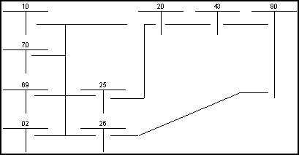
Рис. 8. Схема учетных записей по формированию сокращенной себестоимости
В отличие от условно-переменных, условно-постоянные расходы не зависят от объемов производства. Они представляют собой совокупность расходов на управление, хозяйственное обслуживание производства, сбыт продукции. За редким исключением к условно-постоянным расходам можно отнести те затраты, которые при традиционном варианте учета затрат на производство регистрируются по дебету счета 26 “Общехозяйственные расходы”.
Прямые условно-переменные расходы собираются в бухгалтерском учете на счетах 20 “Основное производство” и 23 “Вспомогательные производства”. Косвенные условно-переменные расходы предварительно накапливаются на счете 25 “Общепроизводственные расходы”, а затем ежемесячно переносятся на счета 20 “Основное производство” и 23 “Вспомогательные производства”. Условно-постоянные расходы в части общих управленческих и хозяйственных затрат отражаются на счете 26 “Общехозяйственные расходы”, а в части сбытовых расходов — на счете 44 “Расходы на продажу”. В организациях, имеющих незначительный объем сбытовых расходов, могут оказаться целесообразными отказ от использования счета 44 “Расходы на продажу” и организация учета этих затрат на счете 26 “Общехозяйственные расходы”.
Суммы фактической себестоимости продукции, законченной производством и переданной на склад, относятся со счета 20 “Основное производство” в дебет счета 43 “Готовая продукция” или 90 “Продажи”.
Условно-постоянные расходы, собранные на счетах 26 “Общехозяйственные расходы” и 44 “Расходы на продажу”, в конце каждого отчетного периода полностью списываются на результаты продажи продукции (работ, услуг) за данный период: по дебету счета 90 “Продажи” и кредиту счетов 26 “Общехозяйственные расходы” и 44 “Расходы на продажу”.
Описанный вариант, так же как и традиционная схема учета затрат на производство, может быть реализован с использованием счета 40 “Выпуск продукции (работ, услуг)”. При этом записи в части учета условно-переменных расходов делаются по аналогии с описанными выше.

Основание: План счетов бухгалтерского учета финансово-хозяйственной деятельности организации и Инструкции по его применению, утвержденные Приказом МФ РФ от 31.10.2000 № 94н.

  - Утвердить в качестве базы распределения косвенных расходов прямые расходы.
- Резервы
  - Резерв по сомнительным долгам не создаются.

Основание: п.70 Положения по ведению бухгалтерского учета и бухгалтерской отчетности, утвержденного МФ РФ от 29.07.1998 г. № 34н.

  - Резервы под снижение стоимости материальных ценностей не создаются.

- Учет отдельных видов доходов и расходов

  - Затраты, произведенные организацией в отчетном периоде, но относящиеся к следующим отчетным периодам, отражать в бухгалтерском балансе отдельной строкой, как расходы будущих периодов и списывать методом равномерного списания в течение периода, к которому они относятся.

Основание: п.65 Положения по ведению бухгалтерского учета и бухгалтерской отчетности, утвержденного МФ РФ от 29.07.1998 г. № 34н.

  - Определить конкретный перечень расходов будущих периодов. Отнести к их числу:
- расходы по лицензированию;
- расходы по сертифицированию;
- расходы на рекламу;
- расходы на подписку на периодические печатные издания;
- расходы на абонентскую плату за использование программного обеспечения;
- общехозяйственные расходы при отсутствии выручки;
- расходы на ремонт основных средств.

  - Расходы, связанные с получением и обслуживанием займов, включать в операционные расходы в том отчетном периоде, в котором они были произведены.
Основание: ПБУ 15/01 «Учет займов и кредитов и затрат по их обслуживанию»
  - Выручку от реализации продукции (работ, услуг) с длительным циклом производства учитывать по завершении всех этапов работ.

Основание: План счетов бухгалтерского учета финансово-хозяйственной деятельности организации и Инструкции по его применению, утвержденные Приказом МФ РФ от 31.10.2000 г. № 94н, ПБУ 2/94 «Учет договоров (контрактов) на капитальное строительство», утвержденное приказом МФ РФ от 20.12.1994 г. № 167н.

- Учет дебиторской задолженности

  - Просроченную дебиторскую задолженность, обязательство по которой не обеспечено залогом, поручительством, банковской гарантией и удержанием имущества должника, а также иными способами, предусмотренными законом или договором, признавать сомнительной.
Просроченную дебиторскую задолженность с истекшим сроком исковой давности (три года) переводить из разряда сомнительной в безнадежную и списывать на убытки.
Списание производить за счет хозяйственных результатов.

Основание: п. 70 Положения по ведению бухгалтерского учета и бухгалтерской отчетности в Российской Федерации, утвержденного Приказом МФ РФ от 29.07.1998 г. № 34н.

  - Перевод долгосрочной задолженности в краткосрочную производится. А зачем?

Основание: п. 6 ПБУ 15/01 «Учет займов и кредитов и затрат по их обслуживанию», утвержденного приказом МФ РФ о 02.08.2001 г. № 60н.

Директор | И.И. Иванов
ООО "БРИТАНИКА"
Произведем те же действия с налоговым учетом.
В закладке Налоговый учет есть галочка "Из бух. учета", при нажатии на которую вопросы налогового учета совпадающие с вопросами бухгалтерского учета заполняются одинаково (по данным бухгалтерского учета).

Положение № 2.
Об учетной политике для целей налогового учета на 2008 год.
по организации ООО "БРИТАНИКА"

Раздел 1. Общие положения

  - Установить организацию, форму и способы ведения налогового учета на основании действующих нормативных документов:
- Налоговый кодекс Российской Федерации (части первая и вторая) с учетом поправок, внесенных в 2007 г. Федеральными законами от 16.05.2007 г. № 75-ФЗ, от 24.07.2007 № 216-ФЗ, 04.11.2007 № 255-ФЗ и прочими нормативными актами;
- Законы о налогах и сборах субъектов Российской Федерации, принятые в соответствии с Налоговым кодексом РФ

  - Установить, что налоговый учет осуществляется и налоговая отчетность формируется бухгалтерской службой, возглавляемой главным бухгалтером.

  - Установить компьютерную технологию учетной информации, организовав ведение налогового учета в 2008 г. с использованием программного обеспечения «Бухсофт Предприятие».

  - Регистры налогового учета и технология обработки учетной информации разрабатываются и в случае необходимости пересматриваются и дополняются главным бухгалтером или работниками бухгалтерии под контролем главного бухгалтера; указанные правила подлежат обязательному утверждению руководителем организации и оформляются дополнительными приложениями к учетной политике в течение отчетного года.

Раздел 2. Налог на добавленную стоимость

  - Не получать освобождение от исполнения обязанностей налогоплательщика по налогу на добавленную стоимость по основаниям, приведенным в статье 145 НК РФ, на 2008 год.

Основание: ст. 145 Налогового кодекса РФ.

  - Организация не осуществляет операций, облагаемых НДС по разным налоговым ставкам.

Основание: ст. 164 Налогового кодекса РФ.

Раздел 3. Налог на прибыль

Организация налогового учета
  - Информацию о расчетах по налогу на прибыль раскрывать только в налоговом учете (без использования ПБУ 18/02).

Основание: глава 25 Налогового кодекса РФ; ПБУ 18/02 «Учет расчетов по налогу на прибыль», утвержденное приказом МФ РФ от 19.11.2002 № 114н. в ред. Приказа Минфина РФ от 11.02.2008 N 23н

  - Утвердить формы аналитических регистров налогового учета для целей определения налоговой базы по налогу на прибыль, разработанные в программе «БухСофт Предприятие» на базе Информационного сообщения МНС РФ от 19 декабря 2001 г. «Система налогового учета, рекомендуемая МНС России для исчисления прибыли в соответствии с нормами главы 25 НК РФ (Регистры налогового учета)».
В целях обеспечения полноты, достоверности и непрерывности налогового учета дополнительно вести Журнал операций налогового учета.
Установить, что аналитические регистры налогового учета должны накапливать учетную информацию за месяц.

Основание: ст.313-314 Налогового кодекса РФ.

  - Установить, что налоговый учет ведется на бумажных носителях и в электронном виде.

Основание: ст.314 Налогового кодекса РФ

  - В связи с тем, что у организации за предыдущие четыре квартала доходы от реализации, определяемые в соответствии со ст.249 Налогового кодекса, не превышали в среднем трех миллионов рублей за каждый квартал, исчислять авансовые платежи по налогу ежеквартально и уплачивать их в бюджет не позднее 28 числа месяца следующего за последним месяцем отчетного периода.

  - Основание: п.3 ст.286 Налогового кодекса РФ. Исчисленную сумму налога зачислять в бюджеты по следующим ставкам:
- федеральный бюджет - 6,5;
- бюджет субъекта Российской Федерации - 17,5.

Учет доходов и расходов
  - Определить в качестве момента признания доходов и расходов метод начислений.

Основание: ст.271 Налогового кодекса РФ.

  - Прямые расходы текущего отчетного периода подлежат распределению на незавершенное производство и на изготовленную в текущем месяце продукцию (выполненные работы, оказанные услуги) с учетом соответствия осуществленных расходов изготовленной продукции (выполненным работам, оказанным услугам).
Основание: п.1 ст.319 Налогового кодекса РФ.

Учет амортизируемого имущества
  - С 1 января 2008 г. признавать амортизируемым имуществом имущество со сроком полезного использования более 12 месяцев и первоначальной стоимостью более 20000 руб.
Новый размер первоначальной стоимости, при котором имущество подлежит амортизации, применять в отношении имущества, амортизация по которому начинает начисляться с января 2008 года (либо позднее).
Продолжать начислять амортизацию на имущество стоимостью от 10000 рублей до 20000 рублей, приобретенное до 2008 г., в прежнем порядке.

Основание: п.1 ст.256 Налогового кодекса РФ; п. 27-28 ст.1Федерального закона от 24.07.2007 № 216-ФЗ.

  - Имущество стоимостью менее 20000 руб. учитывать в числе материальных расходов и списывать на затраты в порядке предусмотренном для косвенных расходов (единовременно).

Основание: п.3. ст. 254, п.2 ст.318 Налогового кодекса РФ.

Если по результатам модернизации стоимость имущества превысит 20000 руб. и срок полезного использования будет выше 12 месяцев, то такое имущество признавать амортизируемым, определять по нему срок полезного использования, норму амортизации и размер амортизационных отчислений. Стоимость объекта, признанную в составе материальных расходов на момент ввода объекта в эксплуатацию, не восстанавливать. Начисление амортизации производить только на величину модернизации.

  - Утвердить для целей налогообложения прибыли линейный метод начисления амортизации.

Основание: п.1 ст.259 Налогового кодекса РФ.

  - В отношении вновь приобретенных объектов основных средств применять амортизационную премию в размере 10% первоначальной стоимости объекта.
Основание: п.1.1. ст.259 Налогового кодекса.

  - Начислять амортизационную премию в размере 10% расходов, понесенных в случаях достройки, дооборудования, реконструкции, модернизации, технического перевооружения и частичной ликвидации амортизируемых основных средств.

Основание: п.1.1. ст.259 Налогового кодекса.

  - Амортизационную премию относить к расходам, связанным с производством и реализацией, в качестве суммы начисленной амортизации в соответствии с подпунктом 3 пункта 2 статьи 253 НК РФ.
Основание: Письмо МФ РФ от 11.10.2005 г. № 03-03-04/2/76.

При дальнейшем расчете сумм амортизации – амортизационную премию из первоначальной стоимости объекта исключать.

Основание: п.2 ст.259 Налогового кодекса.

  - При приобретении имущества бывшего в эксплуатации определять норму амортизации по этому имуществу исчислять исходя из срока полезного использования, уменьшенного на количество месяцев эксплуатации этого объекта предыдущими собственниками.

Основание:п.12 ст. 259 Налогового кодекса РФ.

Оценка имущества

  - При определении размера материальных расходов при списании сырья и материалов использовать метод оценки по средней стоимости.

Основание: п.8 ст.255 Налогового кодекса РФ.

  - При определении стоимости покупных товаров, приобретенных для перепродажи, использовать метод оценки по средней стоимости.

Основание: п.3 ст.268 Налогового кодекса РФ.

Директор | И.И. Иванов
ООО "БРИТАНИКА"

ПРОГРАММА БУХСОФТ ПРЕДПРИЯТИЕ ЧАСТЬ 2 1
СТРУКТУРА И ВОЗМОЖНОСТИ ПРОГРАММЫ 1
Назначение и возможности 1
1. ПРОИЗВОДСТВО – СФЕРА ПРОИЗВОДСТВА 1
2. ПРОИЗВОДСТВО – СФЕРА УСЛУГ 1
3. ПРОИЗВОДСТВО – СФЕРА ТОРГОВЛИ 1
СПРАВОЧНИК – ВИДЫ ДЕЯТЕЛЬНОСТИ 2
СПРАВОЧНИК - УЧЕТНАЯ ПОЛИТИКА 2
1. УЧЕТНАЯ ПОЛИТИКА - ОБЩЕЕ 3
ЭЛЕМЕНТЫ УПРАВЛЕНИЯ 3
Заполним поля для учетной политики бухгалтерского учета 4
Заполнение полей осуществляется одним из двух приемов: 4
КРАТКОЕ НАИМЕНОВАНИЕ ОРГАНИЗАЦИИ 6
ОРГАНИЗАЦИЯ БУХГАЛТЕРСКОГО УЧЕТА 6
ОРГАНИЗАЦИЯ НАЛОГОВОГО УЧЕТА 6
ПЛАН СЧЕТОВ 6
ДОЛЖНОСТНЫЕ ЛИЦА, ИМЕЮЩИЕ ПРАВО ПОДПИСИ ПЕРВИЧНЫХ ДОКУМЕНТОВ 7
ЛИЦА, ОТВЕТСТВЕННЫЕ ЗА ПРОВЕДЕНИЕ ИНВЕНТАРИЗАЦИИ 9
Раздел 1 Учет основных средств 11
Амортизация основных средств 11
Изменение стоимости основных средств 12
Раздел 2 Учет нематериальных активов 12
Раздел 3 Учет материально-производственных запасов 13
Учет материалов 13
Учет товаров 13
Учет готовой продукции 14
Раздел 4 Кассовая дисциплина 14
Основание: п.11 Порядка ведения кассовых операций в РФ (утвержден решением Совета Директоров ЦБР от 22.09.1993 № 40 с изменениями от 26.02.1996 г.) 15
Раздел 5 Порядок учета расходов и формирование себестоимости продукции (работ, услуг) 15
СПРАВОЧНАЯ ИНФОРМАЦИЯ 15
http://www.cfin.ru/press/afa/2001-3/12_9.shtml?printversion 15
Полная себестоимость 15
Сокращенная себестоимость 16
Раздел 6 Резервы 17
Раздел 7 Учет отдельных видов доходов и расходов 18
Раздел 8 Учет дебиторской задолженности 18
Раздел 1. Общие положения 19
Раздел 2. Налог на добавленную стоимость 19
Раздел 3. Налог на прибыль 20
Организация налогового учета 20
Учет доходов и расходов 20
Учет амортизируемого имущества 21
Оценка имущества 22

